

Program obrazovanja za stjecanje mikrokvalifikacije web programiranje

GRUPA WP4

# Dokumentacija završne provjere

Likovi iz crtića

git URL aplikacije https://github.com/edunovapolaznik1/likovicrtica

URL produkcije https://senkaos-001-site1.ltempurl.com/

# Senka Banjac

Osijek, listopad 2024.

Sadržaj

ERA dijagram (Vježba 1) 3

Backend (Vježba 2) 4

Frontend (Vježba 3 5

# ERA dijagram (Vježba 1)

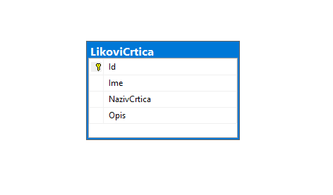

Tablica „LikoviCrtica“ pohranjuje Id (int, primary key), Ime (nvarchar), NazivCrtica (nvarchar) i Opis (nvarchar).

Backend (Vježba 2)

# 

# Rute na entitetu LikCrtica su slijedeće:

# GET /api/likcrtica ruta dohvaća sve likove iz baze podataka.

# GET /api/likcrtica/{id} ruta dohvaća lika prema zadanom ID parametru.

# POST /api/likcrtica ruta prima podatke sa frontenda i sprema LikCrtica u bazu podataka.

# PUT /api/likcrtica /{id} ruta uređuje LikCrtica entitet prema zadanom ID.

# DELETE /api/likcrtica /{id} ruta briše LikCrtica entitet prema zadanom ID.

# Frontend (Vježba 3)

**Početna stranica / Likovi iz crtića**

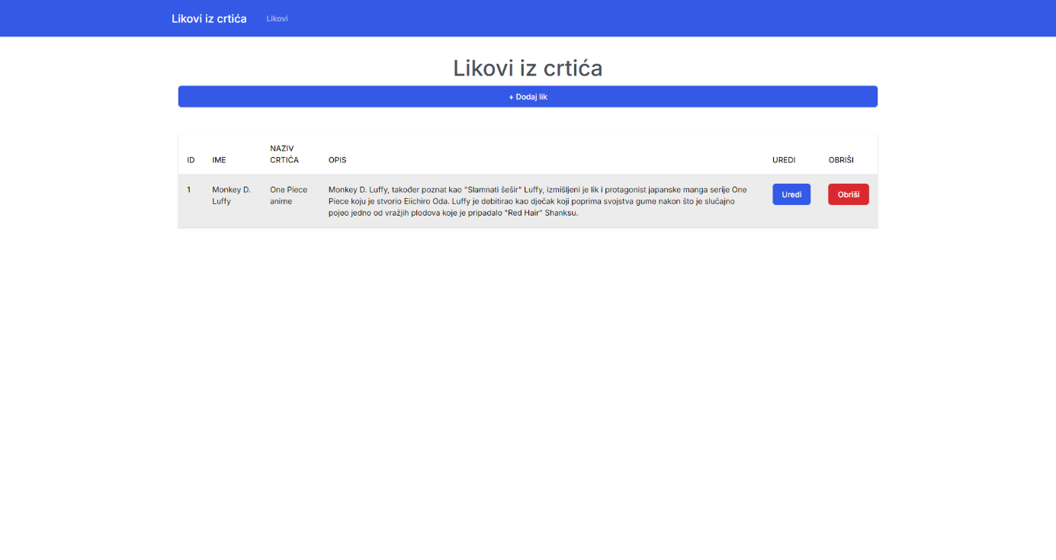

Početna stranica aplikacije. Prikazuje tablicu spremljenih likova. Tablica prikazuje podatke svakog spremljenog lika. Prikazani podaci su: ID (id PK iz baze podataka), Ime, Naziv crtića i Opis. Uz podatke imamo dva dugmeta za izvršavanje nekih akcija na svakom pojedinom liku iz crtića. Dugme „Obriši“ briše lika iz baze podataka i osvježava tablicu. Dugme „Uredi“ nas vodi na zasebnu stranicu gdje uređujemo odabranog lika iz crtića.

Dugme iznad tablice „Dodaj lik“ nas vodi na zasebnu stranicu gdje kreiramo potpuno novi entitet lika iz crtića.

**Stranica Uređivanja lika**

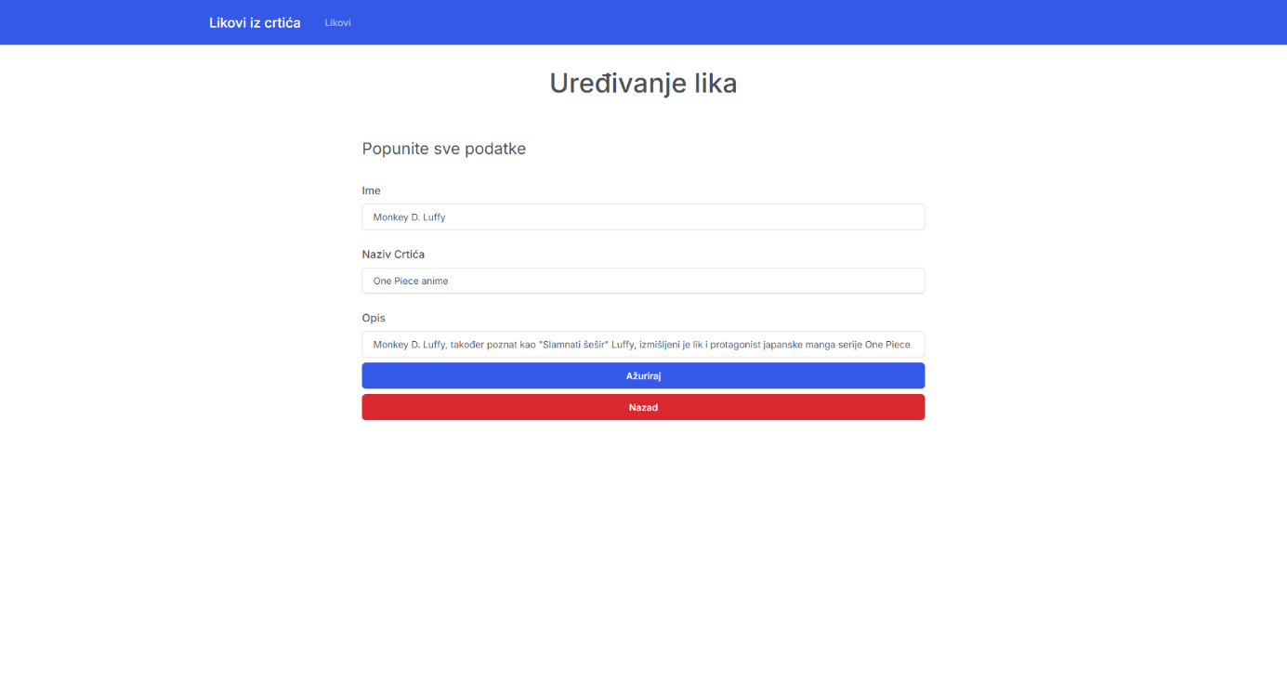

Na ovoj stranici imamo pregled spremljenog lika iz crtića sa svim njegovim postojećim podacima. Ukoliko želimo možemo izmjeniti Ime, Naziv crtića i Opis te klikom na dugme „Ažuriraj“ šaljemo nove podatke odabranog lika na backend kako bi se novi podaci spremili u bazu podataka. Nakon što uredimo sve podatke možemo se vratiti na početnu stranicu klikom na dugme „Nazad“.

**Stranica Spremi novi lik**

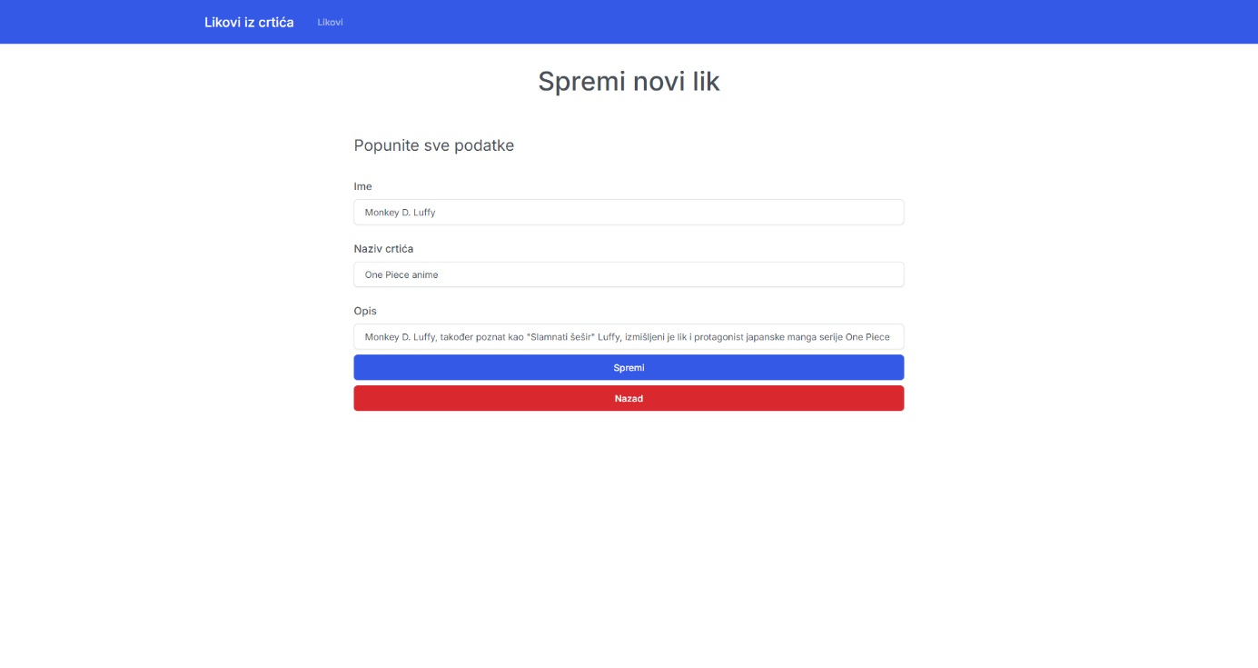

Na ovoj stranici unosimo novog lika. Nakon što ispunimo obrazac klikom na dugme „Spremi“ šaljemo podatke na backend i spremamo ih u bazu podataka, a klikom na dugme „Nazad“ se vraćamo na stranicu likovi iz crtića.